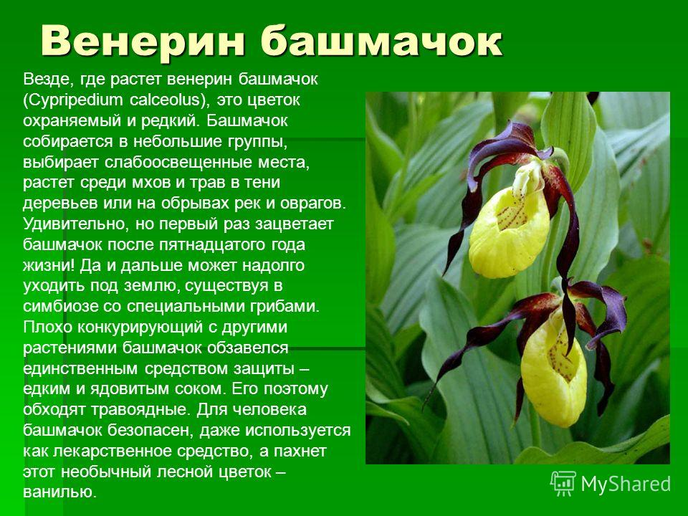

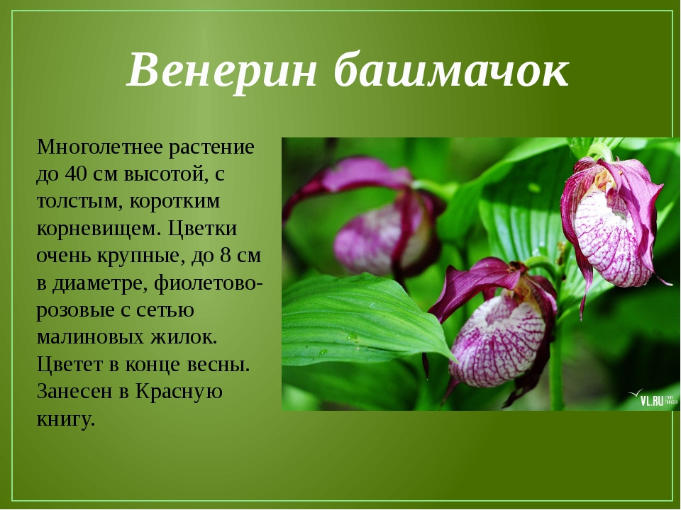

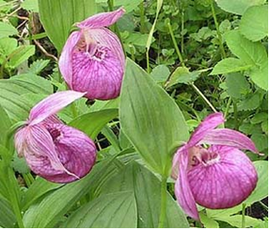

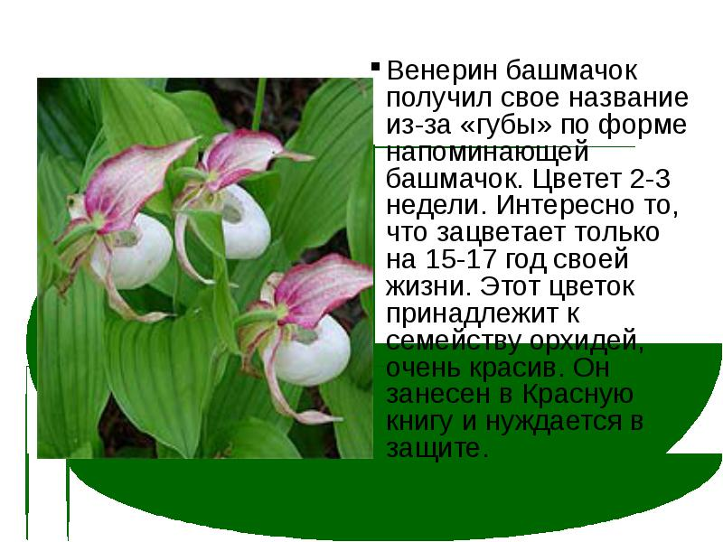

**Уголки природы**

**моего края.**

**«Венерин башмачок»**



Средняя общеобразовательная школа № 94

г. Новокузнецк

**«Уголки природы моего края».**

(сочинение о редких растениях родного Кузбасса, занесенных в Красную книгу)

**Выполнила:** Ланчева Екатерина 3 «Г» класс

**Классный руководитель**: Подгорных Юлия Викторовна

**Соавторы:** Ланчева С. В., Рекичанская А.И. (бабушка)

Хочется рассказать о прекрасном растении нашего края, с не менее, прекрасным названием - «Венерин башмачок».

У этого лесного цветка

есть и другие имена. В России

это растение известно как

*зозульки, Марьин башмачок,*

*кукушкины сапожки, петушки*

или *сапожки Богородицы.*

Это многолетнее растение до 40 см высотой, с толстым, коротким корневищем. Цветки очень крупные, до 8 см в диаметре, фиолетовые с сетью малиновых жилок. Но в природе встречаются так же и другие окраски этого цветка.

Венерин башмачок относится к семейству орхидных. Везде, где он растет он охраняемый и редкий, так как занесен в Красную книгу.

Геологи давно заметили, что он растет на почвах богатых кальцием, и может указывать на залежи полезных ископаемых.

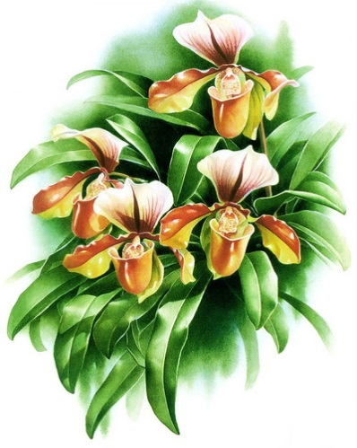

Башмачки защищаются от травоядных зверей, с помощью едкого сока: листья от него становятся не вкусными. Для человека башмачок безопасен, даже используется, как лекарственное средство, а

пахнет этот необычный лесной

цветок – ванилью.

Однако люди, не знающие

меры в сборе цветов,

представляют для них, куда большую опасность. А ведь зацветают башмачки только на 15-17-ый год жизни!

Венерин башмачок собирается в небольшие группы, выбирает слабоосвещенные места, растет среди мхов и трав в тени деревьев или на обрывах

рек и оврагов.

Цветение начинается

в конце мая –

начале июня и может

продолжаться

2-3 недели.

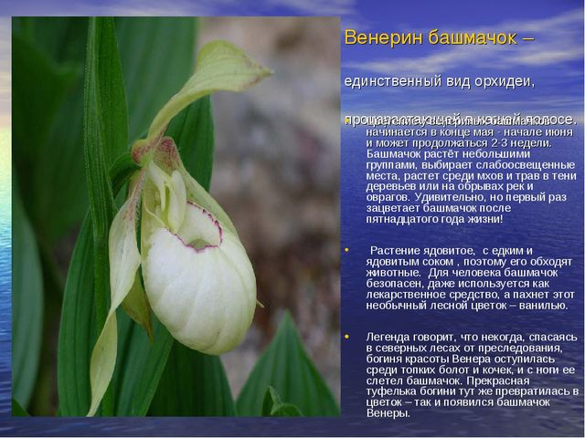

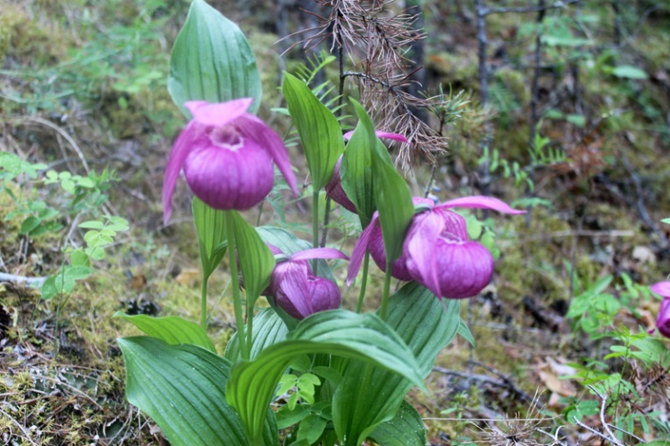

С его названием связана очень красивая легенда в ней говорится:

«Однажды, спасаясь от преследования, богиня красоты Венера

скрывалась в северных лесах,

среди высоких темных

деревьев и топких болот.

Оступилась Венера и слетел

с ее ноги золотой башмачок

с атласными, красными

лентами. И прекрасная туфелька богини тут же превратилась в чудесный цветок».

И действительно, цветок венериного башмачка очень похож на изящную туфельку красавицы.

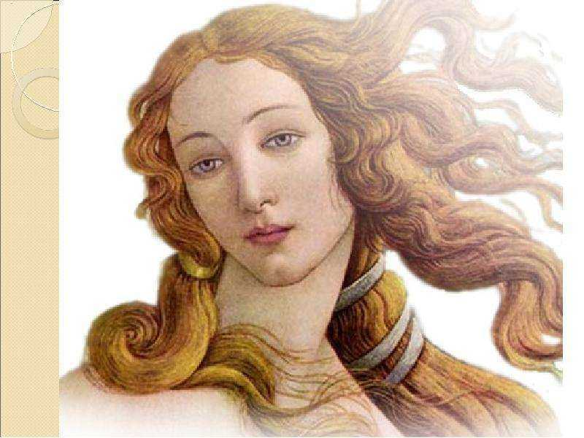

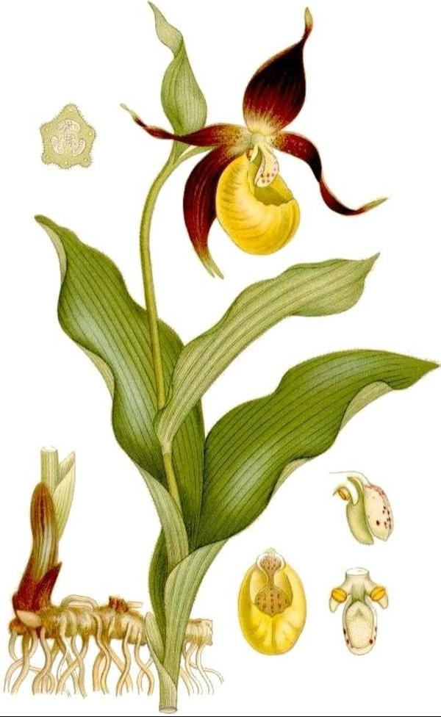

Мне хочется когда-нибудь увидеть это чудо. Я немножко завидую маме, ей в детстве приходилось любоваться на Венерин башмачок, она рассказывала, что видела его однажды, когда с родителями ходили в лес. Ее мама, (то есть моя бабушка) не позволила сорвать его. И сказала, как этот цветок называется и что он занесен в Красную книгу как исчезающий вид.

А еще в деревне, где проходило мамино детство, были и другие редкие теперь цветы, например на озере со смешным названием «Кривое» было много белых кувшинок. Они росли вдоль берега прямо в воде, и мама с сестрой рвали их и делали себе бусы. Теперь лилии или кувшинки или как их еще называют нимфы – большая редкость. Так как это еще один исчезающий вид.

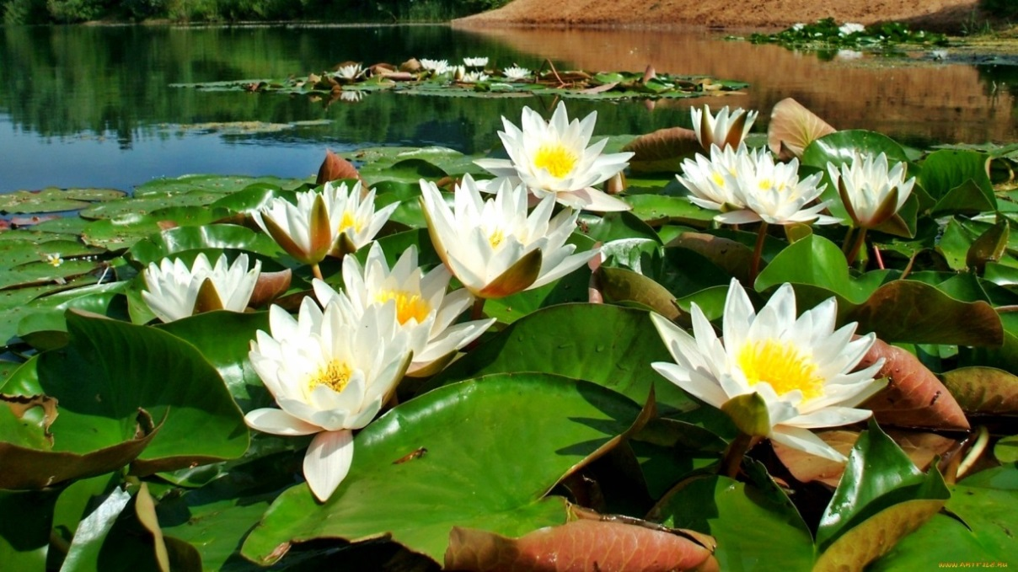

В той же деревне на полянах было много Саранок, это тоже цветок похожий на лилию, но другого вида. Его мне посчастливилось увидеть, когда ездили за город.

Лесная саранка - цветок многолетний, ей нужно расти 4-5 лет, прежде чем она зацветет. В природе они живут до 22 лет.

Причем корень у саранки вполне себе съедобный, но не вкусный напоминает зеленый не спелый банан. Раньше в Сибири золотисто-желтые луковицы корня собирали сушили размалывали и из этой муки пекли хлеб. Используется саранка и в медицине – как успокаивающее и болеутоляющее средство.

О происхождении

этого цветка тоже есть

легенда. «Лилия-саранка

выросла из сердца казачьего

атамана Ермака, погибшего

при завоевании Сибири и

тот кто прикоснется к ней,

станет смелым и

мужественным».

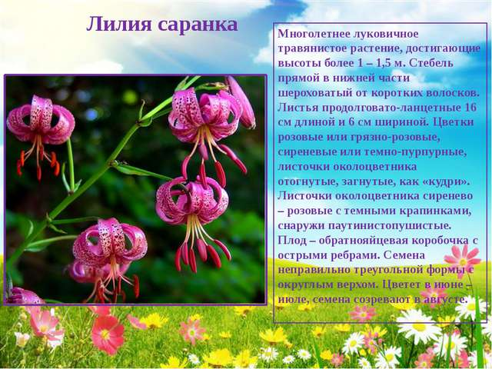

Все эти красивые цветы страдают из-за своей красоты. Каждому хочется сорвать себе букет.

Но больше всего природа страдает от того, что растет город. Новокузнецк – очень большой! Наш Новоильинский район расстроился, это конечно хорошо, но сколько цветов редких и не очень осталось под его асфальтом. Через реку Томь теперь проходит мост. А раньше был паром – мне бабушка рассказала. А еще рассказала о той не большой деревеньке, где прошло ее детство и мамино, оказалось, тот «райский» уголок с его цветами и озерами в лилиях находился совсем рядом. Эта деревня Бызово. Теперь на въезде в деревню находится авторынок. Часть полей, где когда-то росли огоньки или Купальницы (еще один исчезающий вид), затоплены были водой, так как строились дамбы для будущих благ цивилизации. А жителей из деревни переселили в Заводской район. Для чего и зачем это сделали никто не знает. Только на месте деревни ничего не построили…

Очень жаль, что мне не увидеть этой красоты. Вот так примерно это выглядело раньше. Поля были рыжие от цветущих огоньков. Хотя еще, кое где, за городом остались огоньки, но уже не в таком количестве.

Хочу сказать спасибо маме и бабушке, за их воспоминания и рассказ. Было очень интересно слушать. И переживать вместе с ними.

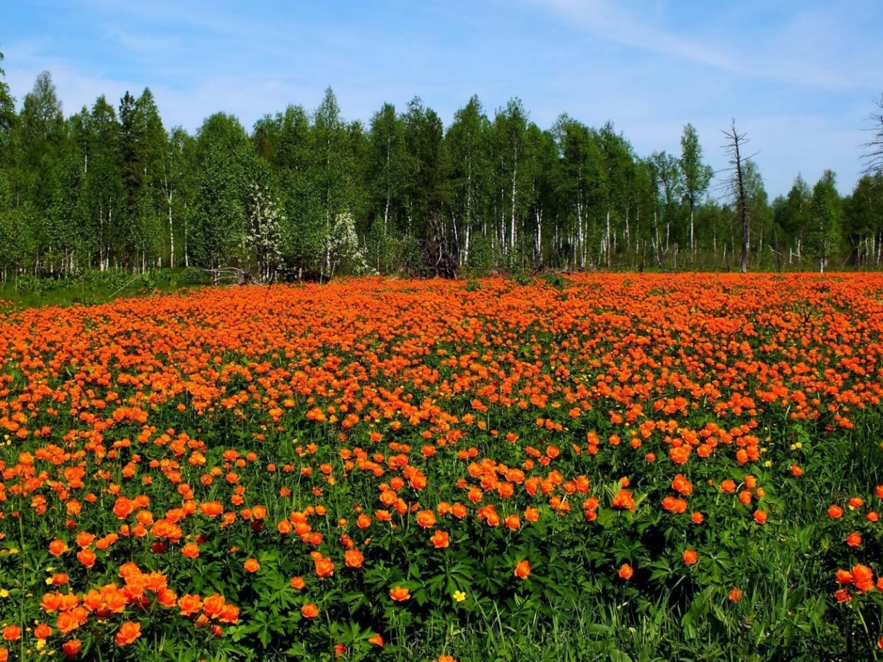

Но передать в красках это не возможно. Знаю только, что до сих пор выезжая за город, мама берет с собой фотоаппарат, наверное, надеется, все - таки, найти Венерин башмачок, который запомнился ей с детства.

**Я в лесу нашла цветок,**

**Он похож на башмачок.**

**Имя у него богини,**

**Носит он его доныне.**

**В Красной книге он, друзья,**

**Значит, рвать его нельзя!**

**Я, по северным лесам,**

**Роскошь без примера.**

**И, клянусь, не цвел бы там,**

**Если б не Венера.**

